Министерство образования и науки Российской Федерации

Пензенский государственный университет

Факультет вычислительной техники

**Отчёт**

По лабораторной работе №1

По курсу «Электротехника, электроника и схемотехника»

«Изучение лабораторного оборудования и методов измерения параметров электрических схем и приборов»

Выполнили:

Студент группы 20ВВ1

Репин И.В.

Приняли:

Бычков А.С.

Семенов А.О.

Пенза 2021

**5. Измерение параметров сформированных функциональным генератором сигналов**

Собрали схему

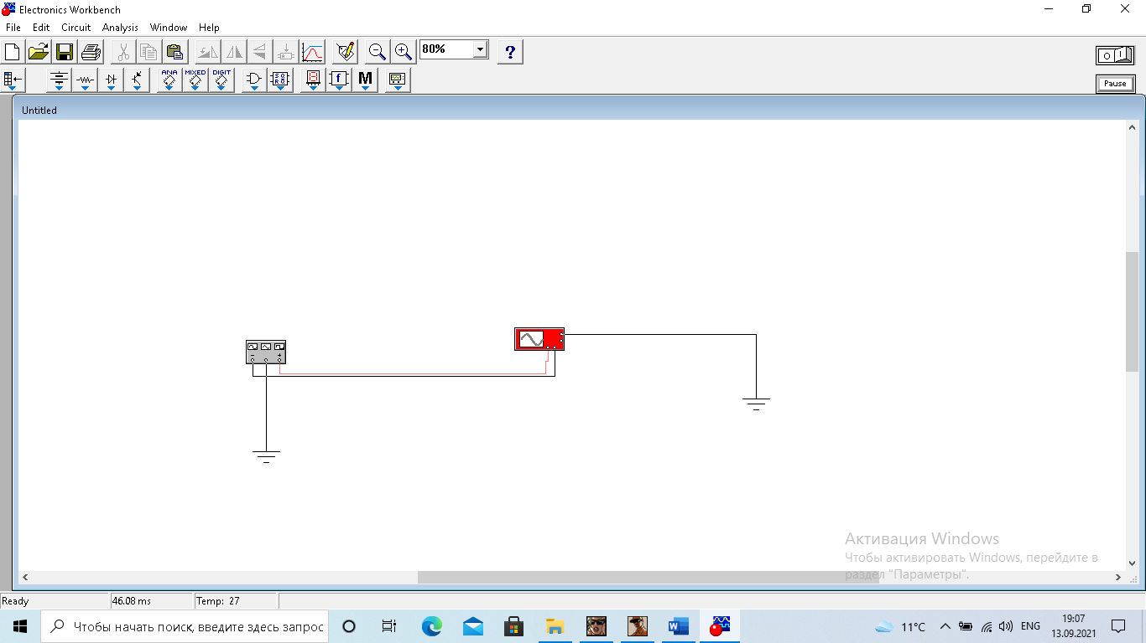

Задали параметры генератора

|  |  |
| --- | --- |
| Номер бригады | 6 |
| Частота, кГц | 500 |
| Амплитуда, В | 4 |
| Скважность, S | 4 |

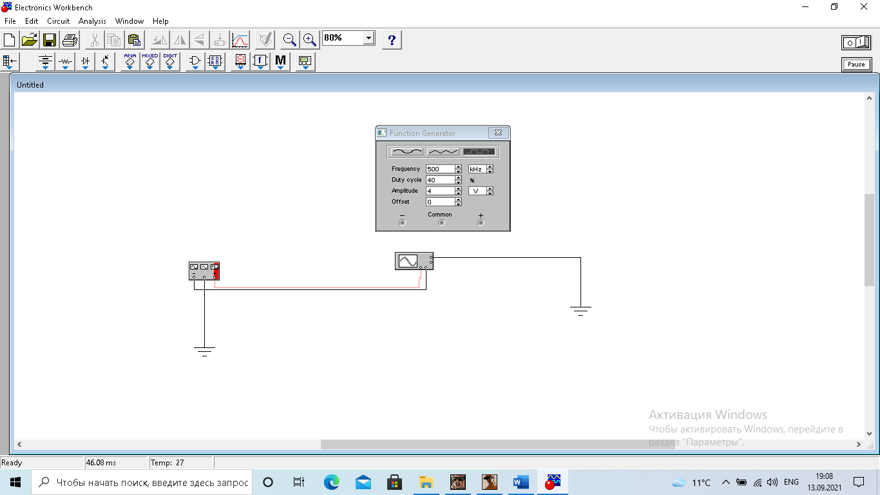

Осциллограф поставили в режим зависимости сигналов от времени.

5.1. Расположили на экране снимаемые с двух выходов генератора сигналы, подаваемые на каналы *A* и *B* таким образом, чтобы их изображения не мешали друг другу. Для этого воспользовались органами смещения осциллографа по вертикали, выбрав разумно масштаб по вертикали. Для удобства раскрасили изображения сигналов цветом подходящих к осциллографу проводов. Измерили   
с помощью осциллографа период и длительность прямоугольных импульсов, используя временной масштаб и две вертикальные метки, помеченные синим и красным цветом, рассчитали частоту этих сигналов.

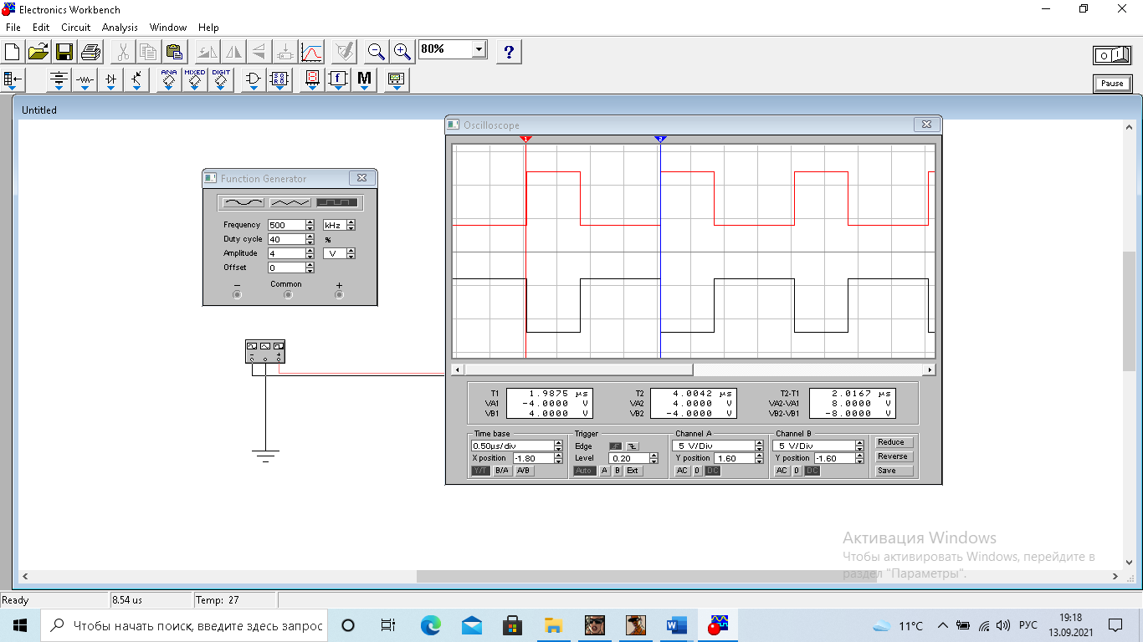

T = 2.0167 мс

μ = 500 kHz

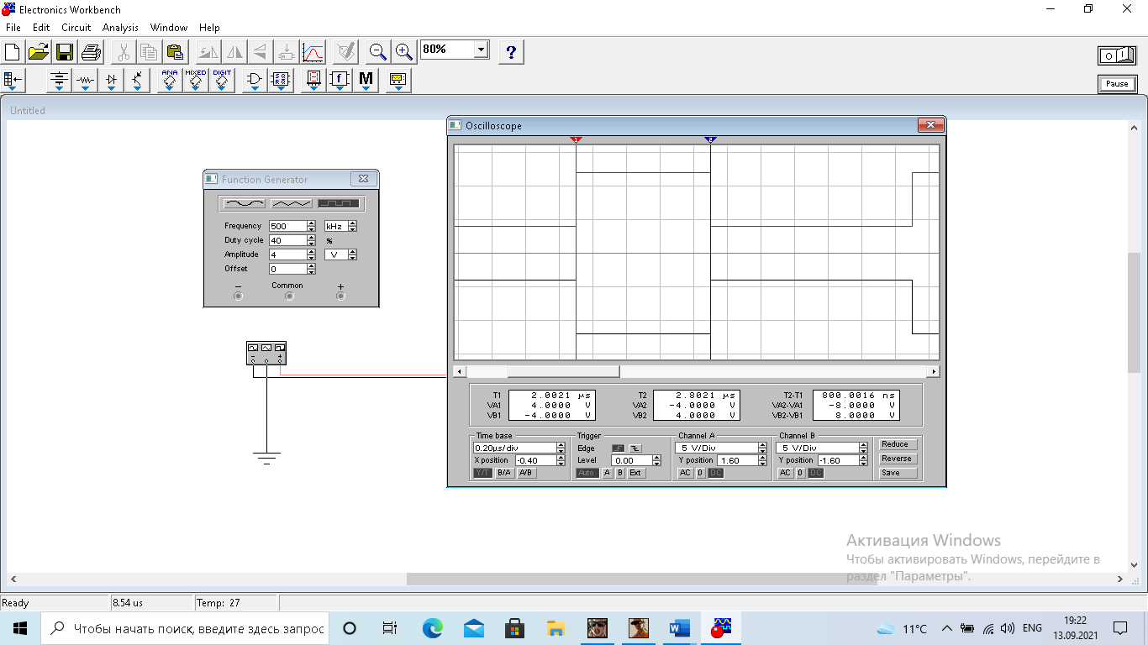

t(и) = 800.0016 ns

Рассчитали частоту этих сигналов и обратили внимание на тот факт, что входные сигналы с генератора противоположны по полярности.

V = 1/T, V – частота (Гц), а Т – период (с)

V = 1/(5*10^(-6)) = 500 кГц

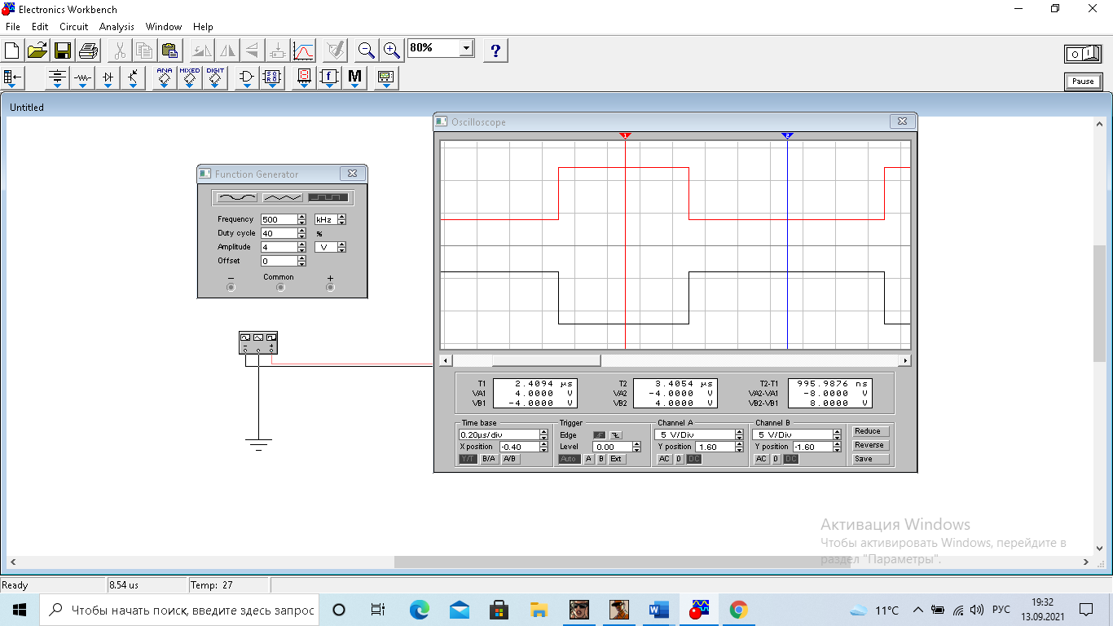

Входной максимальный сигнал = 4В

Входной минимальный сигнал = -4В

Выходной максимальный сигнал = 4В

Выходной минимальный сигнал = -4В

5.2. Изменили уровень смещения генератора (*offset*) одного сигнала вверх на величину амплитуды, а другого – вниз на ту же величину. Увидели изменения на осциллографе.

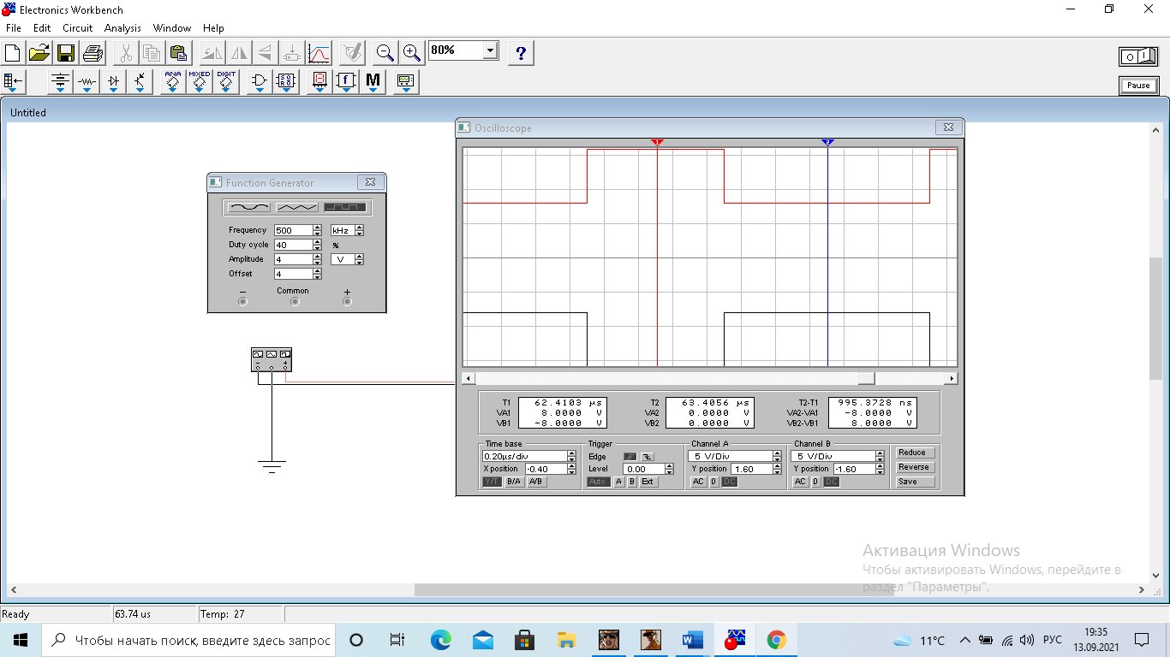

При смещении равном 4 изменили режим работы входной цепи осциллографа с режима измерения на постоянном токе «*DC*» на режим работы с переменным током «*AC*».

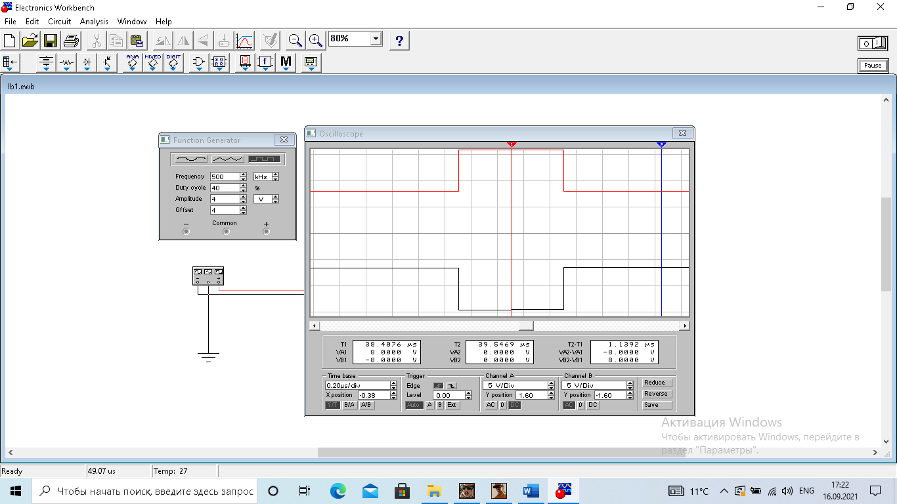

5.3. Задали другие возможные формы сигнала генератора и наблюдали их на экране.

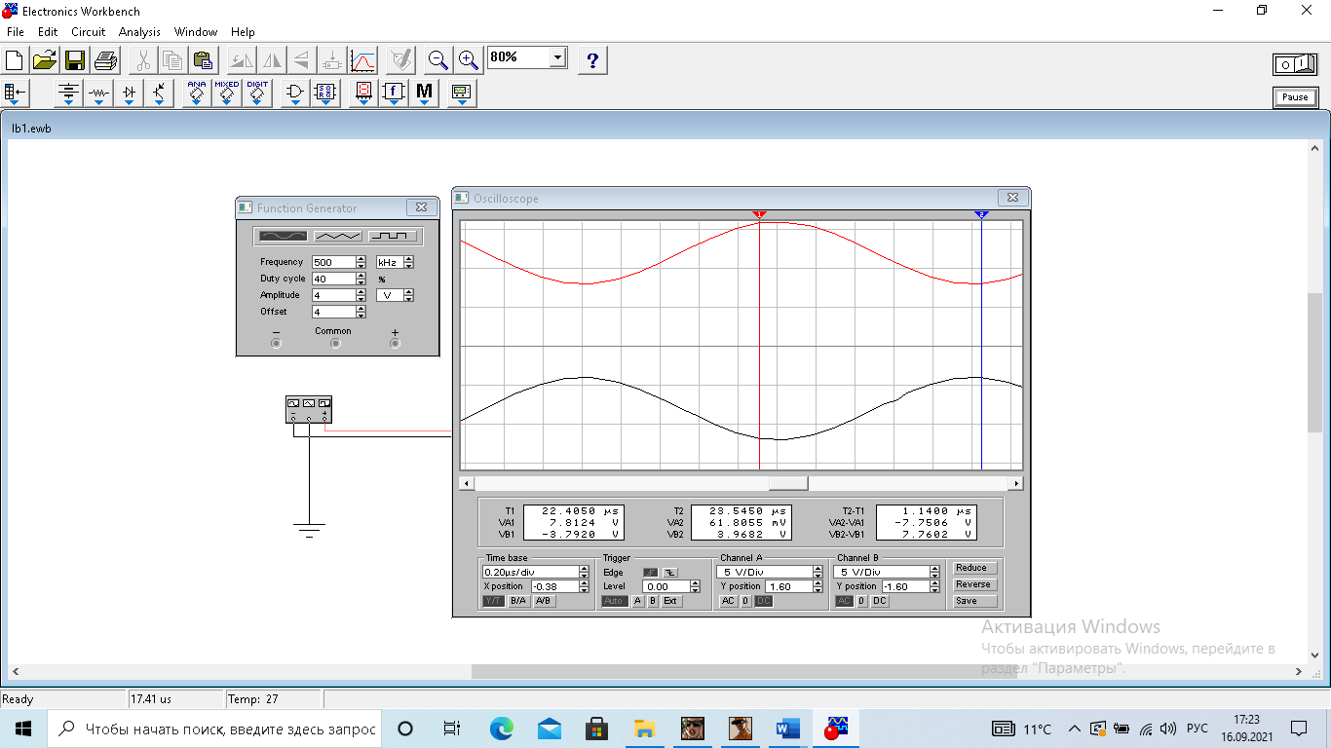

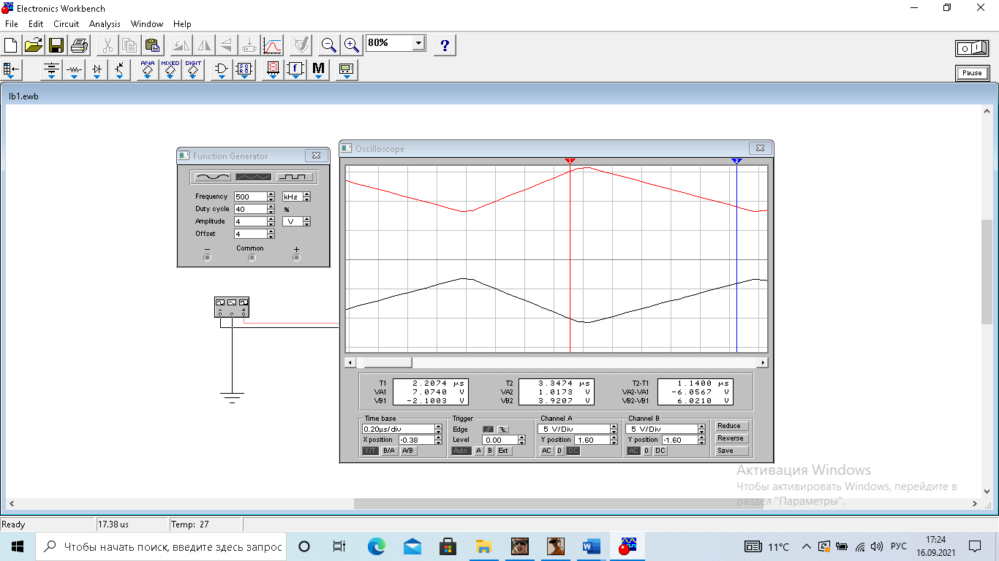

**6. Измерение статических и динамических параметров логического элемента.**

Для измерения параметров цепей в общем случае использовали предложенную на рис. 1.15,*б* схему

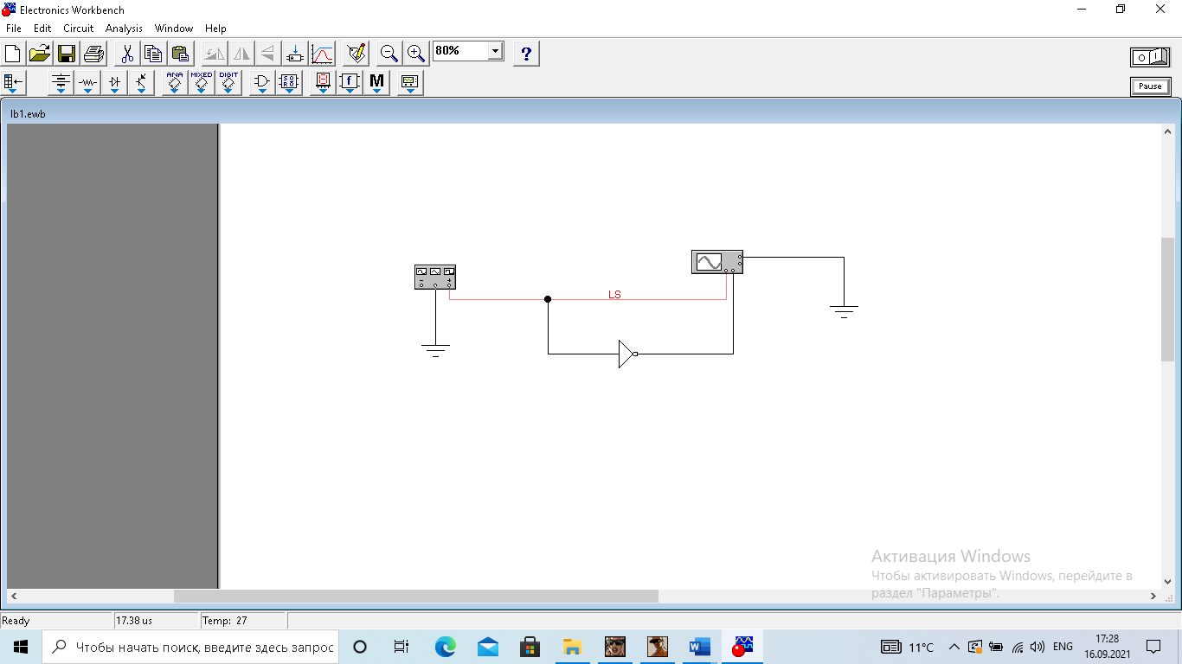

6.1. Измерение статической передаточной функции инвертора.

Форму сигнала выберали пилообразную, осциллограф использовали в режиме характериографа, т.е. выберали режим B/A. Измерили пороговое напряжение выбранного элемента.

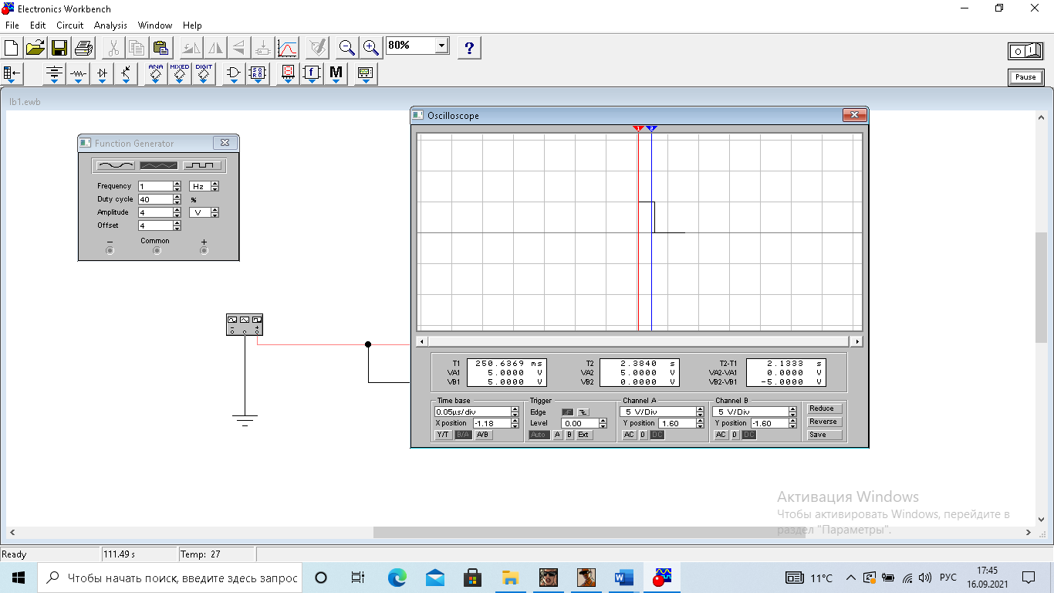

U(0) = 0(V), U(1) = 5 (V)

Пороговое напряжение = 2,5(V)

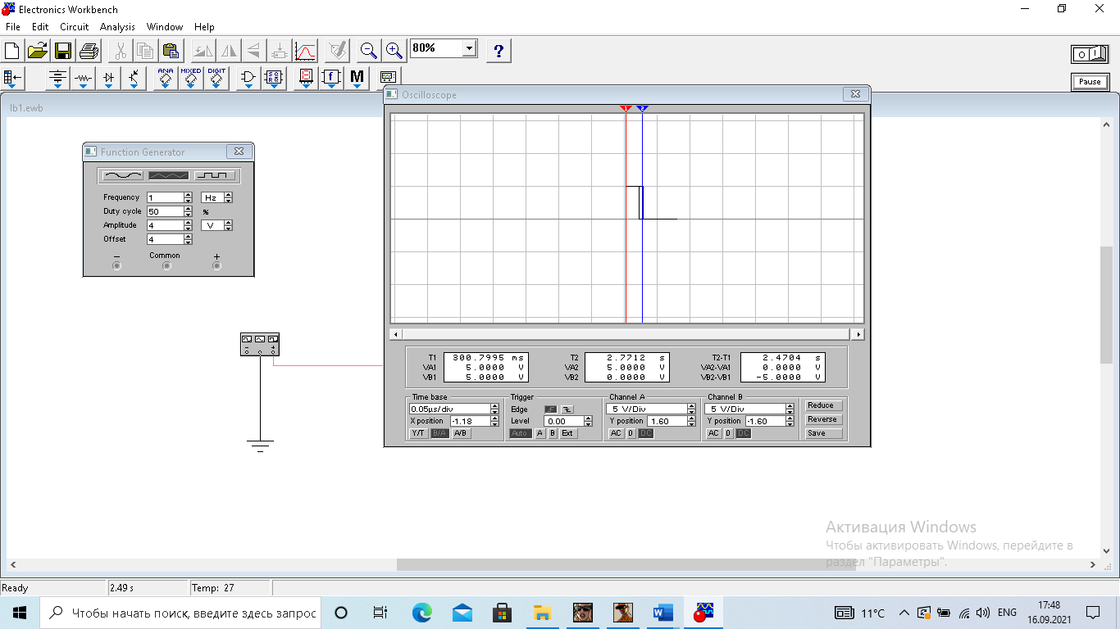

U(0) = 0(V), U(1) = 5 (V)

Пороговое напряжение = 2,5(V)

6.2. Измерение динамических свойств инвертора.

Измерение задержки

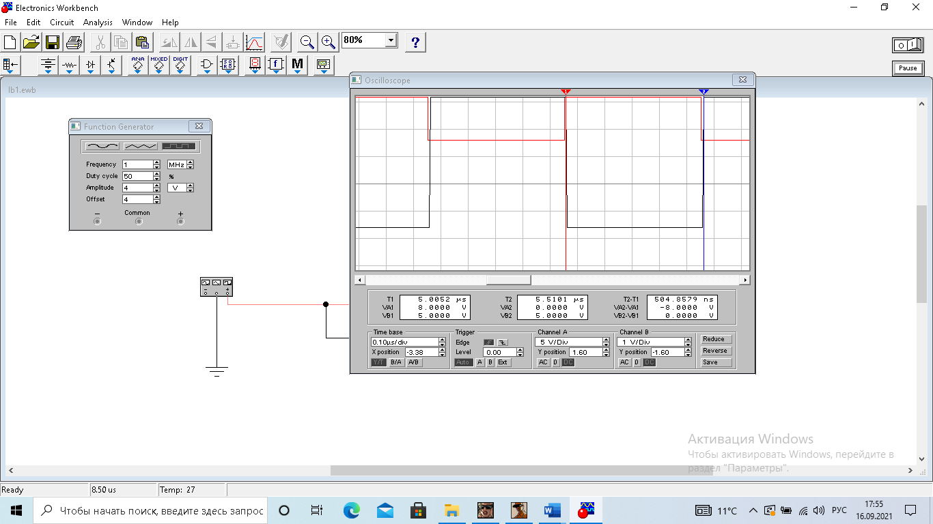

Время = 504.859 ns



Время = 504.8579 ns

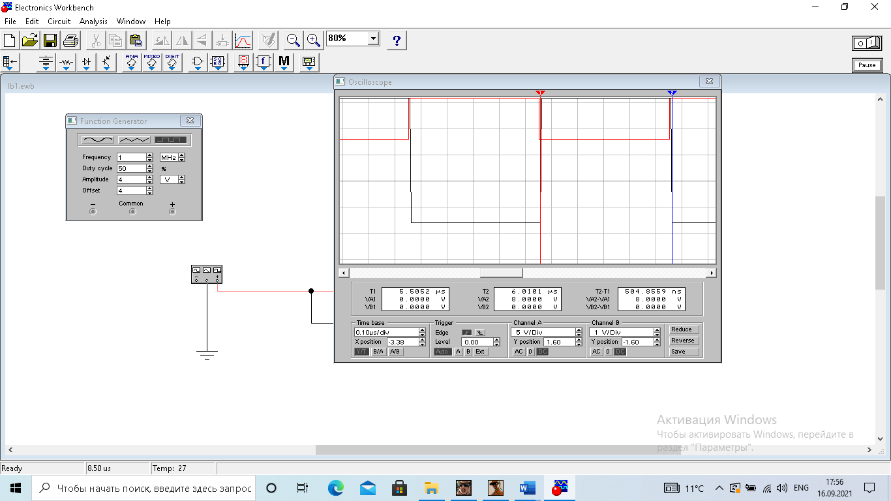

Время = 504.8559 ns

Измерение заднего фронта выходного сигнала

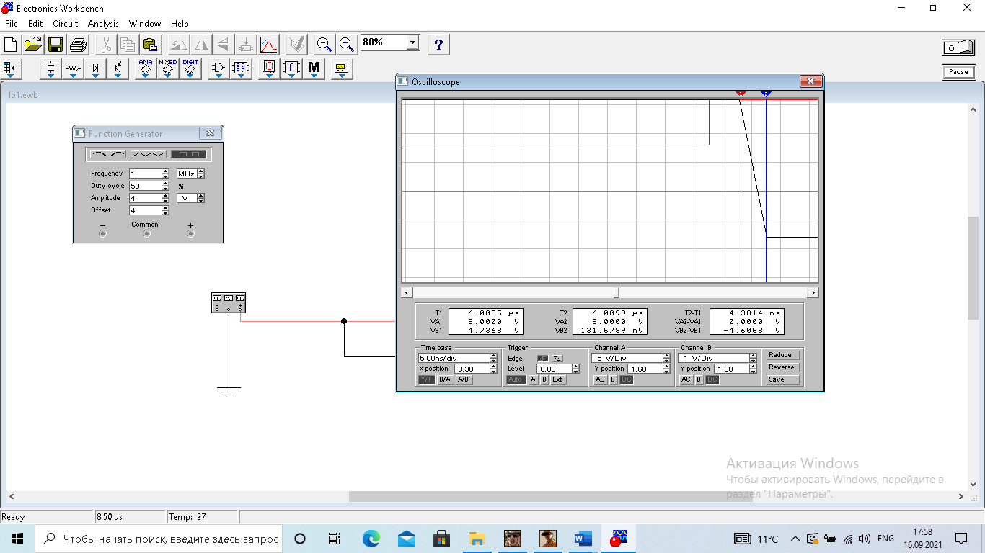

Время = 4.3814 ns

Измерение переднего фронта выходного сигнала

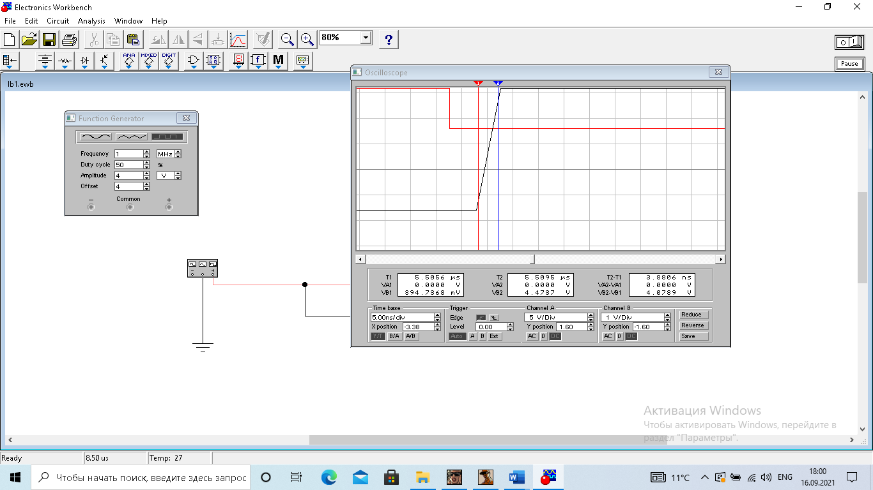

Время = 3.8806 ns

Измерение статистической передаточной функции инвертора

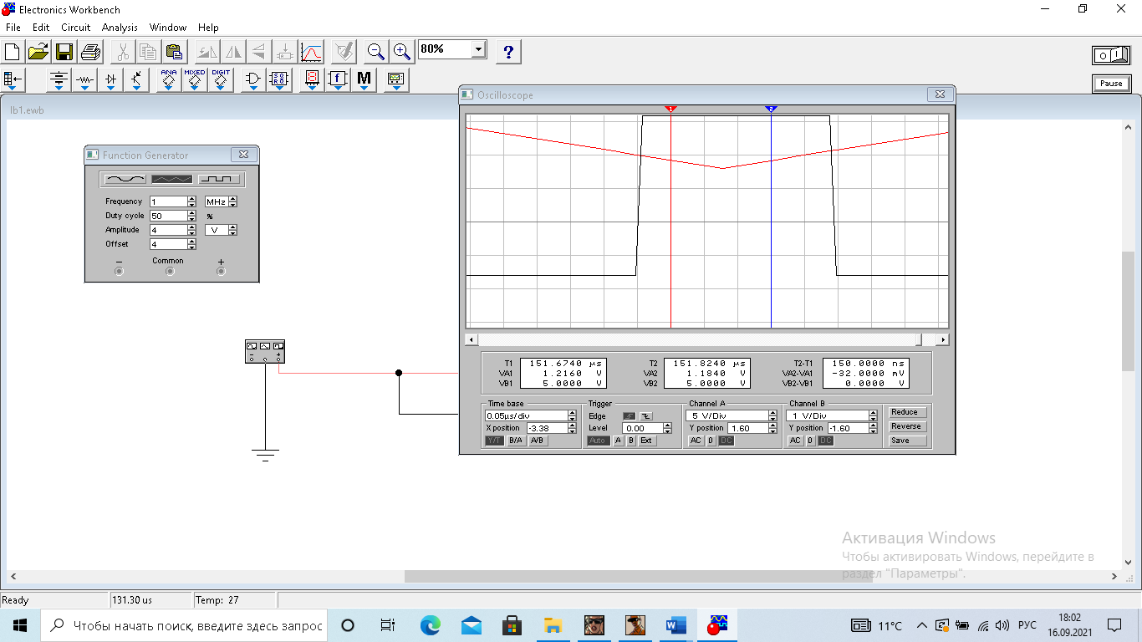

Время = 150 ns

Вывод: В ходе выполнения данной лабораторной работы мы изучили аппаратные и программные средства на базе которых выполняются лабораторные работы.